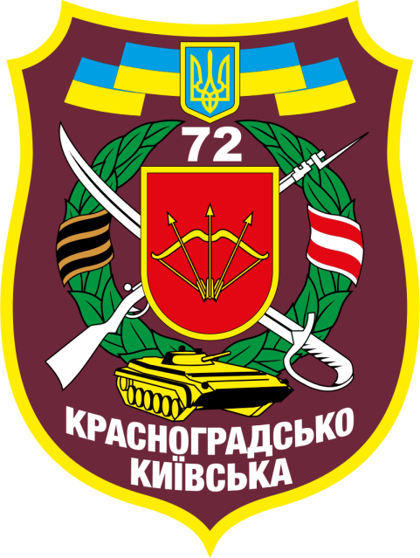
72-га окрема гвардійська механізована Красноградсько - Київська бригада
— регулярний підрозділ Збройних сил України. Розміщується у місті Біла Церква Київської області. З 8 березня 2014 року залучена до участі в Антитерористичній операції на Сході України (ATO).

На службі з 15 грудня 1941 р.
Країна Україна
Належність ОК ПІВНІЧ
Вид Сухопутні війська
Тип Механізовані війська

Чисельність: дивізія, бригада  Ювілеї: 2011 р. — 70 років  Війни/битви: Друга світова війна  Степовий фронт – 1942 р.  2-й Український фронт – 1943-1944 рр.  1-й Український фронт – 1944-1945 рр.  Війна на сході України – з 2014 р.  Бої на українсько-російському кордоні 2014 р.  Бої за Донецький аеропорт | 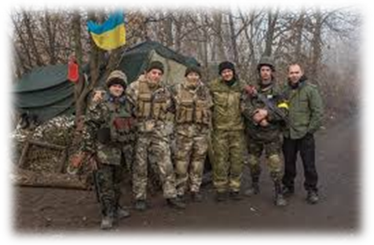
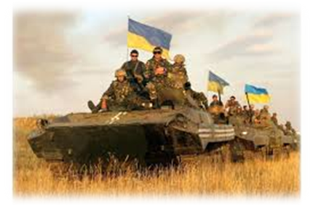 | 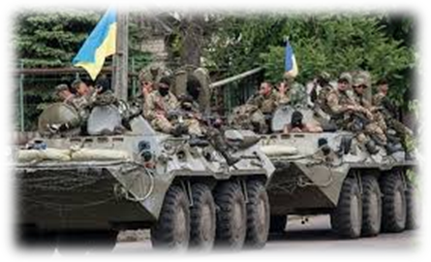
 | Кременчуцький об’єднаний міський військовий комісаріат, адреса:  м.Кременчук, вул.Г.Жадова, б.6, тел. 2-10-35 Скороходов Сергій Михайлович
  Полтавський обласний військовий
  комісаріат
  Литовченко Владислав Олександрович
  099-78-44-539, 063-78-33-596,
  098-39-13-097

